纽约出租车轨迹数据集，时间跨度为从2015年1月1日到2015年3月1日。数据处理成为网格流量数据时的时间间隔设定为30分钟。后20天数据被划定为测试集，其余数据为训练集。

读取数据代码：

volume_train=np.load(open(train_path, "rb"))["volume"]

volume_test=np.load(open(test_path, "rb"))["volume"]

数据维度：

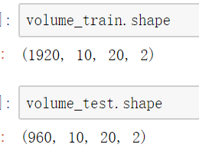

第一维为时间维度，二三维为空间维度，将纽约划分为10x20的网格，第四维为出入流量